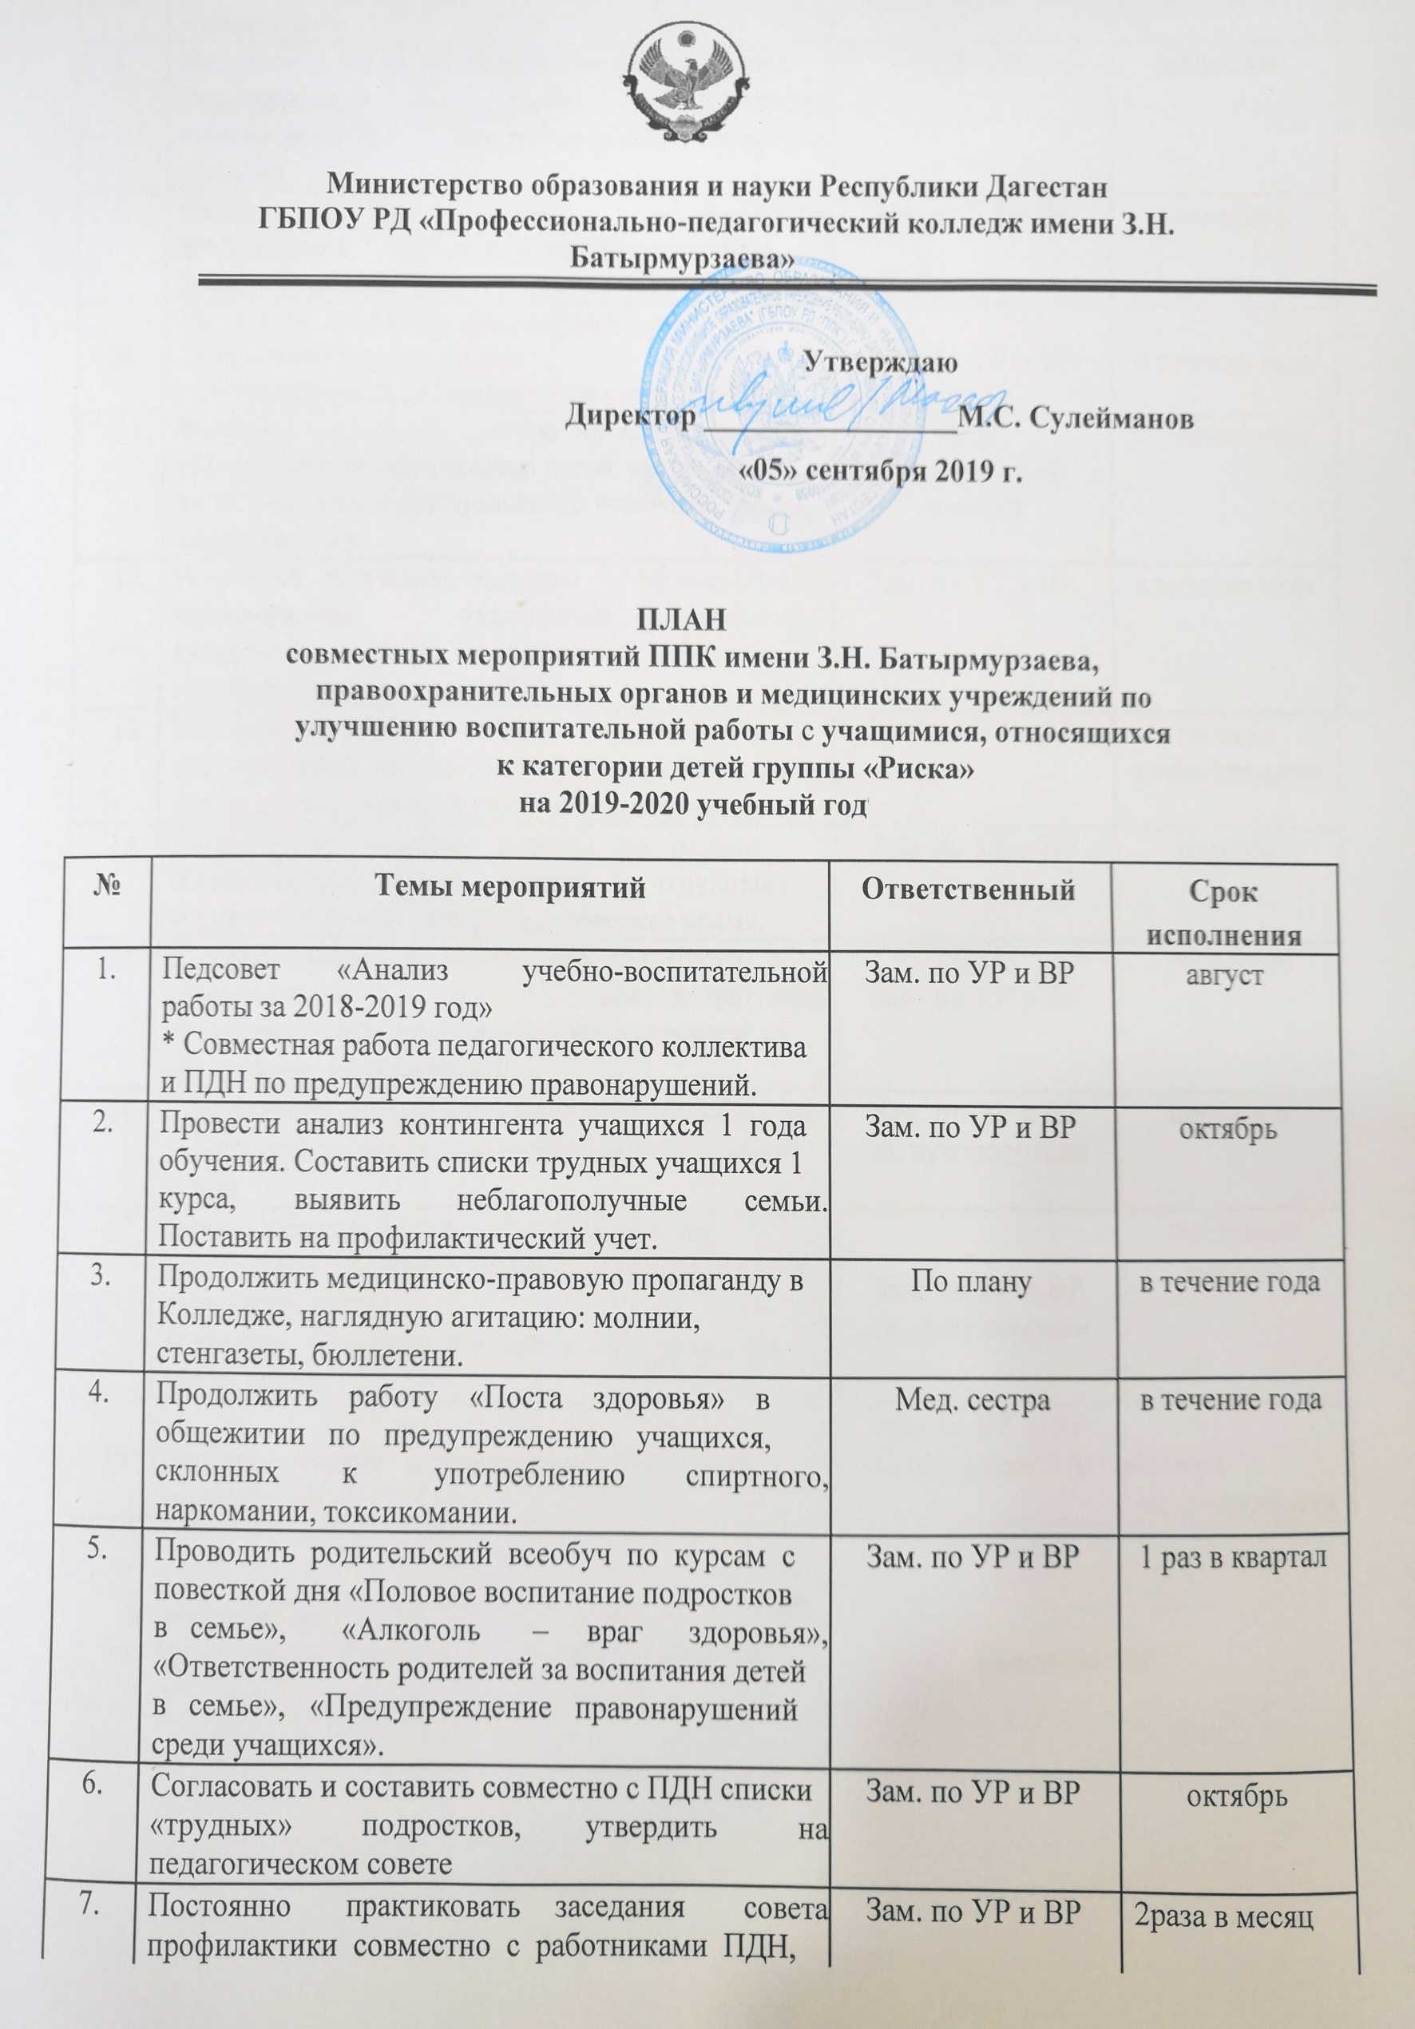

ПЛАН
совместных мероприятий ППК имени З.Н. Батырмурзаева, правоохранительных органов и медицинских учреждений по улучшению воспитательной работы с учащимися, относящихся к категории детей группы «Риска»
на 2019-2020 учебный год

№ |  | Темы мероприятий |  |  |  |  |  |  |  |  | Ответственный | Срок
 |  |  |  |  |  |  |  |  |  |  |  | исполнения
1. | Педсовет | «Анализ |  |  | учебно-воспитательной |  |  |  |  |  | Зам. по УР и ВР | август
 | работы за 2018-2019 год»
 | * Совместная работа педагогического коллектива
 | и ПДН по предупреждению правонарушений.
2. | Провести анализ контингента учащихся 1 года |  |  |  |  |  |  |  |  |  | Зам. по УР и ВР | октябрь
 | обучения. Составить списки трудных учащихся 1
 | курса, | выявить |  | неблагополучные |  |  |  |  | семьи.
 | Поставить на профилактический учет.
3. | Продолжить медицинско-правовую пропаганду в |  |  |  |  |  |  |  |  |  | По плану | в течение года
 | Колледже, наглядную агитацию: молнии,
 | стенгазеты, бюллетени.
4. | Продолжить работу «Поста здоровья» в |  |  |  |  |  |  |  |  |  | Мед. сестра | в течение года
 | общежитии по предупреждению учащихся,
 | склонных |  | к | употреблению |  |  |  | спиртного,
 | наркомании, токсикомании.
5. | Проводить родительский всеобуч по курсам с |  |  |  |  |  |  |  |  |  | Зам. по УР и ВР | 1 раз в квартал
 | повесткой дня «Половое воспитание подростков
 | в семье», |  | «Алкоголь |  |  | – | враг | здоровья»,
 | «Ответственность родителей за воспитания детей
 | в семье», «Предупреждение правонарушений
 | среди учащихся».
6. | Согласовать и составить совместно с ПДН списки |  |  |  |  |  |  |  |  |  | Зам. по УР и ВР | октябрь
 | «трудных» |  | подростков, |  |  |  | утвердить |  |  | на
 | педагогическом совете
7. | Постоянно |  | практиковать |  |  | заседания |  |  | совета |  | Зам. по УР и ВР | 2раза в месяц
 | профилактики совместно с работниками ПДН,
 | наркослужбы.
8. | Направлять на ПДН материалы на учащихся, |  |  |  |  |  |  |  |  |  | ПДН, н/к | постоянно
 | уклоняющихся |  |  | от | учебы, |  | совершающих
 | правонарушения, |  |  | употребляющих |  |  |  |  | спиртные
 | напитки.
9. | Вести | четкую |  | систему |  |  | обучающихся, |  |  |  | Зам. по УР и ВР | постоянно
 | допустивших |  | антиобщественные |  |  |  |  | поступки |  | и
 | правонарушения.
10. | Постоянно проводить индивидуальную профилактическую работу  с обучающимися состоящими на учете в ПДН. |  |  |  |  |  |  |  |  |  | Зам. по УР и ВР | в течение года
11. | Выявлять родителей злостно не выполняющих |  |  |  | ПДН, | в течение года
 | обязанности по воспитанию детей, заслушивать |  |  |  | родительский
 | их на заседаниях родительского комитета, совета |  |  |  | комитет
 | профилактики.
12. | Регулярно обсуждать вопросы |  |  | общественного | Зам. по УР и ВР | в течение года
 | правопорядкаи | укрепления |  | дисциплины
 | учащихся, на общих и групповых собраниях,
 | приглашать инспекторов ПДН.
13. | Поддерживать связь с работниками угрозыска, со |  |  |  | Зам. по УР и ВР | по мере
 | следователями по каждому факту уголовного |  |  |  |  | необходимости
 | преступления, совершенного обучающимися.
14. | Передать на опорные пункты по охране |  |  |  | Зам. по УР и ВР | октябрь
 | общественного порядка списки на «трудных»
 | учащихся с целью контроля в вечернее время.
15. | Ходатайствовать (в случае необходимости) с |  |  |  | ПДН, | постоянно
 | привлечением | к | административной |  | Зам. по УР и ВР
 | ответственности родителей, уклоняющихся от
 | воспитания обучающихся.
16. | Совершенствовать формы работы педагогических |  |  |  | Зам. по УР и ВР  кл. руководители | постоянно
 | работников по занятости учащихся в свободное
 | время
17. | Организовать работу спортивных секций, |  |  |  | Зам. по УР и ВР  кл. руководители | постоянно
 | предметных кружков, кружков художественной |  |  |  |  | октябрь
 | самодеятельности,
 | вовлекать в кружки учащихся состоящих на
 | учете, сирот.
18. | Принять участие в проведении городских  мероприятий |  |  |  | Зам. по УР и ВР  кл. руководители | по мере
 |  |  |  |  |  | необходимости

Заместитель директора
по воспитательной работе Кадирова М.Р.

